**Постановка задачи**

**Наименование проекта:** Информационная платфрма для монитооринга финансовых активов с интегрированным ИИ асисетнтом.

**Назначение проекта:** Проект представляет собой веб-приложение для мониторинга и анализа финансовых рынков, сочетающую в себе функциональность популярных сервисов вроде TradingView и CoinMarketCap с интегрированным искусственным интеллектом. Платформа предназначена для трейдеров, инвесторов, аналитиков и простых пользователей, которым будет интересна тема финансовых рынков. Функционал предоставляет в реальном времени доступ к графикам цен активов акции, криптовалюты, валюты и индексы, новостям из надежных источников, а также возможность взаимодействия с ИИ-ассистентом в чат-окне для поиска информации, обсуждения новостей, прогнозирования последствий событий, проведения технического анализа графиков с использованием индикаторов и новостей, и генерации рекомендаций на основе истории запросов пользователя.

**Пользовательские истории**

|  |  |  |
| --- | --- | --- |
| Роль | Действие | Цель |
| Пользователь | хочу зарегистрироваться в системе | чтобы получить доступ к персонализированному дашборду и функциям платформы |
| хочу авторизоваться в систему | чтобы получить безопасный доступ к своему профилю и данным |
| хочу просматривать главную страницу с дашбордом активов и новостей | чтобы быстро оценить рыночные тенденции и персонализированные виджеты |
| хочу кастомизировать дашборд | чтобы адаптировать интерфейс под свои интересы и темы |
| хочу искать и просматривать новости, по ключевым словам, или темам | чтобы оставаться в курсе событий, влияющих на рынок |
| хочу оставлять комментарии и реакции под новостями | чтобы делиться мнением и участвовать в обсуждениях |
| хочу открывать страницу актива с графиком, таймфреймами и индикаторами | чтобы изучать тенденцию роста и падения, проводить технический анализ цен и трендов |
| хочу обращаться к ИИ-ассистенту в чате для поиска данных или анализа | чтобы получить быстрые ответы по активам, новостям или прогнозам |
| хочу получать персонализированные рекомендации от ИИ на основе запросов | чтобы обнаруживать интересные активы или новости без ручного поиска |
| хочу обновлять подписку до премиума | чтобы разблокировать безлимитный и продвинутый ИИ |
|  | хочу изменить свой профиль, включая аватарку, отображаемый ник и фон профиля | чтобы персонализировать аккаунт и сделать его более уникальным для взаимодействия с другими пользователями |
| Администратор | хочу авторизоваться в систему | чтобы получить доступ к админ-панели и управлению |
| хочу просматривать и управлять профилями пользователей | чтобы мониторить использование и обрабатывать подписки |
| хочу настраивать интеграции API | чтобы обеспечивать актуальные данные для всех пользователей |
| хочу обновлять модель ИИ | чтобы улучшать точность анализа и рекомендаций |
| хочу модерировать комментарии и контент | чтобы поддерживать качество и безопасность платформы |

**Пользовательские сценарии**

«Регистрация пользователя»

|  |  |
| --- | --- |
| Пользователь | Система |
| 1. Переходит на страницу регистрации и вводит email, пароль, username. | 1. Проверяет корректность введённых данных. |
| 2. Нажимает «Зарегистрироваться». | 2. Создает аккаунт, отправляет подтверждение на email и перенаправляет на дашборд.  3. В случае ошибки – выдаёт сообщение о неверном логине или пароле. |

«Авторизация пользователя»

|  |  |
| --- | --- |
| Пользователь | Система |
| 1. Пользователь вводит свой логин и пароль.  2. Вводит информацию (ФИО, должность, контактные данные). | 1. Проверяет корректность данных. |
| 3. Нажимает «Войти». | 2. Авторизует и открывает дашборд с персонализированными виджетами.  3. В случае ошибки — выдает сообщение о неверном логине или пароле. |

«Кастомизация дашборда»

|  |  |
| --- | --- |
| Пользователь | Система |
| 1.На главной странице пользователь выбирает из списка нужные ему виджеты для отображения. | 1. Обновляет layout в реальном времени. |
| 2. Выбирает активы или тему новостей и нажимает кнопку «Сохранить». | 2. Сохраняет настройки в базу данных пользователя.  3. Подтверждает успешное сохранение сообщением. |

«Изменение профиля пользователя»

|  |  |
| --- | --- |
| Пользователь | Система |
| 1. Переходит в раздел профиля  2. Загружает новую аватарку.  3. Вводит новый отображаемый ник.  4. Загружает фон профиля | 1. Отображает текущие данные: аватарку, ник, рамку.  2. Проверяет файл.  3. Проверяет уникальность ника в реальном времени.  4.Проверяет выбор |
| 5. Нажимает «Сохранить изменения». | 5. Обновляет данные в базе, применяет изменения к профилю.  6. Подтверждает успех сообщением или перенаправляет на обновленный профиль. В случае ошибки выдает сообщение и подсвечивает поле. |

«Просмотр и анализ актива»

|  |  |
| --- | --- |
| Пользователь | Система |
| 1. Открывает страницу актива.  2. Выбирает таймфрейм и добавляет индикаторы. | 1. Загружает график с данными.  2. Обновляет график в реальном времени. |
| 3. Запрашивает теханализ в ИИ-чате. | 3. ИИ обрабатывает запрос, используя данные API и новости, и возвращает анализ. |

«Общение с ИИ-ассистентом по новости»

|  |  |
| --- | --- |
| Пользователь | Система |
| 1. Открывает новость и вводит запрос в чат. | 1. ИИ анализирует новость, интегрирует с данными активов. |
| 2. Нажимает кнопку «отправить». | 2. Генерирует ответ с прогнозом.  3. Если лимит запросов исчерпан предлагать оформить подписку чтобы продолжить. |

«Обновление подписки до премиум»

|  |  |
| --- | --- |
| Пользователь | Система |
| 1. Переходит в раздел подписки и выбирает премиум. | 1. Открывает окно для ввода платёжных данных. |
| 2. Вводит платежные данные и подтверждает. | 2. Обновление информации в базе.  3. Разблокирование уникальных функций. |

«Регистрация через Google»

|  |  |
| --- | --- |
| Пользователь | Система |
| 1. Переходит на страницу регистрации и нажимает кнопку «Войти через Google». | 1. Перенаправляет на страницу для авторизации. |
| 1. Авторизуется в Google-аккаунте и подтверждает доступ. | 2. Получает токен от Google, проверяет данные и создает аккаунт в базе. |

«Авторизация администратора»

|  |  |
| --- | --- |
| Пользователь | Система |
| 1. Ввод логина и пароля. | 1. Проверяет данные. |
| 3. Нажимает «Войти». | 2. Открывает админ-панель.  3. В случае ошибки выдает сообщение неверный логин или пароль. |

«Управление пользователями администратором»

|  |  |
| --- | --- |
| Пользователь | Система |
| 1.Управление профилями пользователей через сайт. | 1. Отображает данные. |
| 2. Редактирует запись или удаляет аккаунт.  3. Нажимает кнопку «Сохранить» | 2. Обновляет базу.  3. Подтверждает изменения. |

«Настройка API интеграций администратором»

|  |  |
| --- | --- |
| Пользователь | Система |
| 1. В админ-панели вводит API ключи | 1. Проверяет ключи. |
| 2. Нажимает кнопку «Сохранить». | 2. Тестирует соединение и обновляет конфиг.  3. Уведомляет об успехе или ошибке. |

«Модерация контента администратором»

|  |  |
| --- | --- |
| Пользователь | Система |
| 1. Просматривает комментарии под новостями. | 1. Отображает комментарии. |
| 2. Удаляет неподходящий контент. | 2. Обновляет базу.  3. Уведомляет пользователя. |

«Обновление ИИ-модели администратором»

|  |  |
| --- | --- |
| Пользователь | Система |
| 1. Загружает новые данные для обновления. | 1. Запускает процесс обучения. |
| 2. Запускает обучение. | 2. Мониторит прогресс и загружает обновленную модель.  3. Подтверждает завершение. |

**Диаграмма прецедентов**

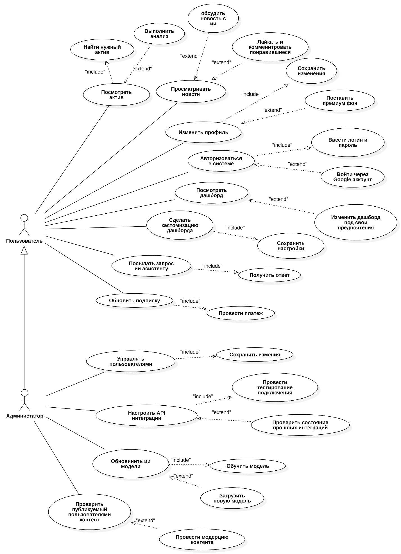

**Функциональные требования**

1. Пользователи должны иметь возможность зарегистрироваться через email или Google, войти в систему, восстановить пароль;
2. Пользователи должны иметь возможность редактировать профиль, включая загрузку аватарки, изменение отображаемого ника, загрузку рамки профиля;
3. Система должна отображать персонализированный дашборд с кастомными виджетами для выбранных активов, новостей по темам;
4. Система должна предоставлять возможность добавления или удаления виджетов;
5. Система должна предоставлять рекомендации на основе истории запросов пользователя;
6. Система должна предоставлять доступ к просмотру активов, отображению графиков с таймфреймами, поддержка свечных чартов, индикаторов и инструментов анализа;
7. Система должна отображать боковую панель с соответствующими новостями, влияющими на актив;
8. Система должна отображать чат с ИИ для запросов по активу, автоматического технического анализа в реальном времени, настроения новостей и прогнозирования трендов;
9. Пользователи должны иметь возможность в свободном доступе пользоваться поиском новостей из интегрированного API, возможность просмотра полной новости, добавления комментариев, постановки реакций и обсуждение новости в чате с ИИ для анализа последствий и потенциального влияния на рынок;
10. Система должна интегрировать ИИ-ассистента с чат-окном на главной странице и страницах активов, новостей для обработки запросов по поиску данных на сайте, анализу графиков, новостей и индикаторов.
11. ИИ-ассистент должен самостоятельно обучаться на запросах пользователей, чтобы предоставлять персонализированные рекомендации.
12. Для бесплатных пользователей необходимо ограничение количества запросов к ИИ, в то время как премиум-подписчики получают безлимитный доступ.
13. Система должна сохранять пользовательские настройки дашборда в базе данных и обеспечивать персональные рекомендации на основе истории взаимодействий, включая релевантные активы, новости
14. Под новостями и активами должна быть реализована возможность комментирования и оставления реакций пользователями.
15. В комментариях необходимо отображение профилей пользователей с аватаркой, никами для улучшенной идентификации.
16. базовый бесплатный доступ с лимитами и премиум-подписка через платежные системы с безлимитным доступом к ИИ, расширенными инструментами анализа.
17. Админ-панель должна обеспечивать управление уровнями подписок
18. Система должна интегрировать внешние источники данных через API, с кэшированием и обработкой ошибок.
19. Для аутентификации предусмотреть интеграцию с Googдe c безопасной обработкой и хранением токенов.

**Аналоги**

Первым аналогом, который был рассмотрен, является платформа, ориентированная на криптовалютные активы, использует машинное обучение для выдачи сигналов, аналитики, ранжирования токенов, прогнозов. Пользователи видят рейтинги токенов, прогнозы и сигналы, отчёты об инвестициях и инструменты для управления портфелем. Всё ориентировано на крипто-рынок и помогает принимать решения быстрее за счёт автоматического анализа больших объёмов данных.

Главная страница первого аналога представлен на рисунке 1.

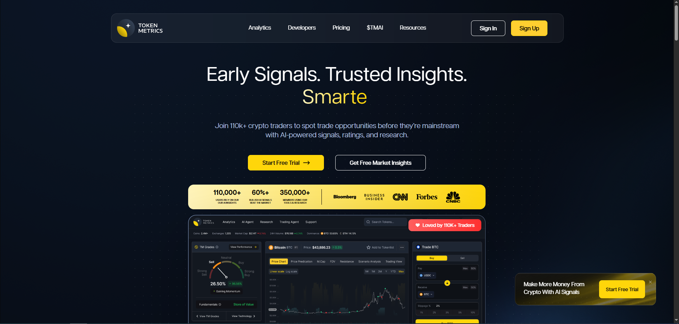

Рисунок 1 – Token Metrics

Преимущества:

* Автоматические рейтинги и прогнозы на основе ИИ;
* Готовые отчёты и сигналы для трейдеров;
* Удобство для тех, кто торгует криптой.

Недостатки:

* Сильный фокус исключительно на криптовалютах;
* Большая часть ценных функций — платная;
* Модели ИИ бывают неверные, сложно понять, почему такой прогноз.

Второй аналог — это веб-платформа для построения графиков, технического анализа и общения трейдеров. Здесь огромная библиотека индикаторов, удобные интерактивные графики, возможность создавать свои скрипты и публиковать торговые идеи. Это стандарт для визуализации рынков и обмена идеями между участниками.

Главная страница второго аналога представлен на рисунке 2.

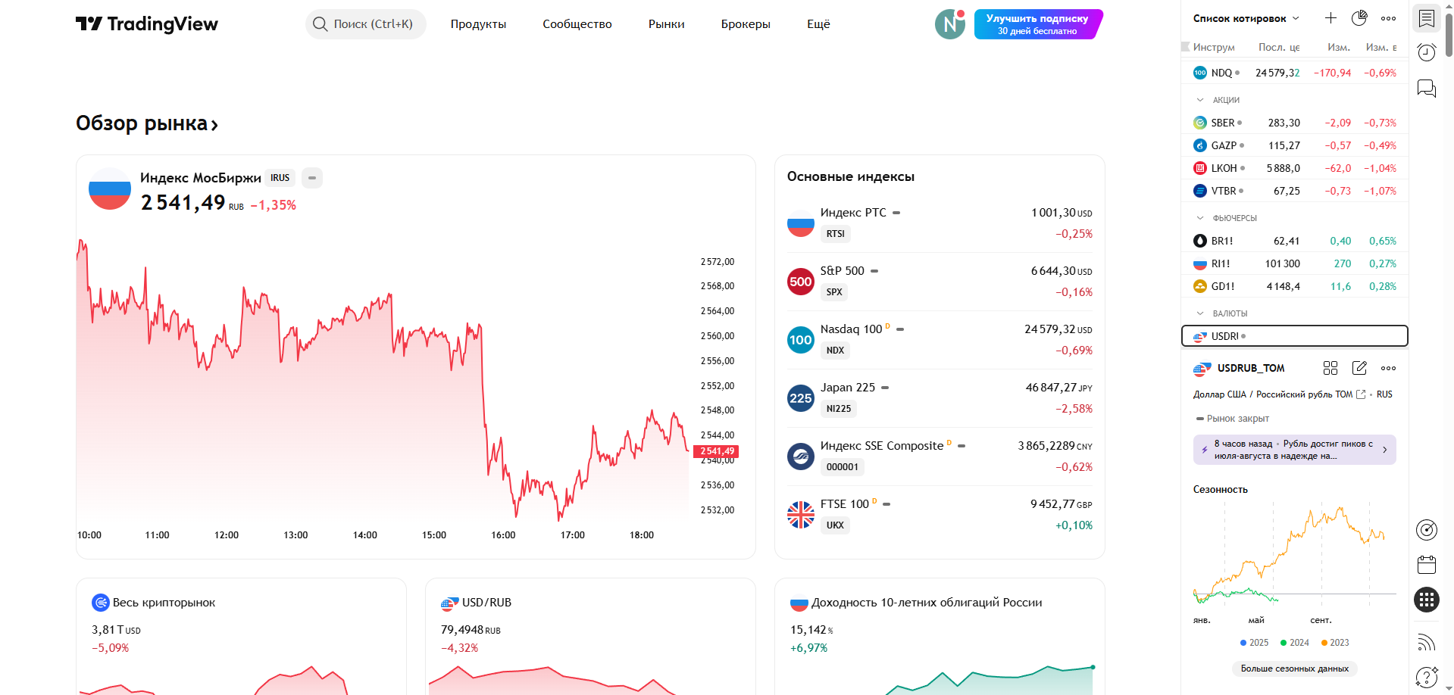

Рисунок 2 – TradingView

Преимущества:

* Лучшие в классе графики и набор индикаторов;
* Большое сообщество с идеями и скриптами;
* Поддержка многих рынков: акции, форекс, крипта, индексы.

Недостатки:

* Продвинутые функции платные;
* Не встроен мощный ИИ-чат для глубокого анализа;
* Интерфейс может быть сложен для новичков.

Прогноз сервисов, связанных с финансовой деятельностью, показывает, что данные систем обладают как определёнными достоинствами и недостатками. Каждый из них можно использовать только для определённого вида задач, нет такого сервиса, который будет содержать в себе все сильные стороны данных платформ. И это ключевая проблема всех подобных сервисов они ориентируются на определённую нишу, но пользователям будет удобнее все отслеживать в одном месте, поэтому возникает потребность в создании универсальной платформы, объединяющей функционал сразу нескольких направлений. Такой сервис мог бы предоставлять не только графики и аналитику, но и интеллектуального ассистента, персонализированные рекомендации, новости, комментарии и социальные возможности. В отличие от существующих решений, он позволил бы пользователям наблюдать за всеми видами активов, акциями, валютами, криптовалютами и индексами в едином интерфейсе. Интеграция искусственного интеллекта обеспечила бы автоматический анализ данных, прогнозирование рыночных тенденций и адаптацию под интересы конкретного пользователя. Таким образом, подобная платформа стала бы комплексным инструментом для инвесторов, трейдеров и аналитиков.